3 сентября – День окончания Второй мировой войны. Именно на Дальнем Востоке разгромом милитаристской Японии в августе 1945-го был ликвидирован последний очаг Второй мировой войны, восстановлен мир во всём мире. 3 сентября в библиотечном сквере была организована библиотечная площадка «Вечный огонь памяти».
И взрослые, и дети участвовали в викторине, знакомились с книгами с выставки, рассказывающими о героических событиях августа 1945 года. Молодёжь с интересом слушала рассказ о штурме Хутоусского укрепрайона – последнем сражении Второй мировой войны, о подвиге красноармейца Леонтия Кравченко, чей прах покоится на Мемориале Славы в бывшем гарнизоне Графский. На память уносили информационные буклеты «Последние залпы Великой войны», «Подвиг Леонтия Кравченко» и др.
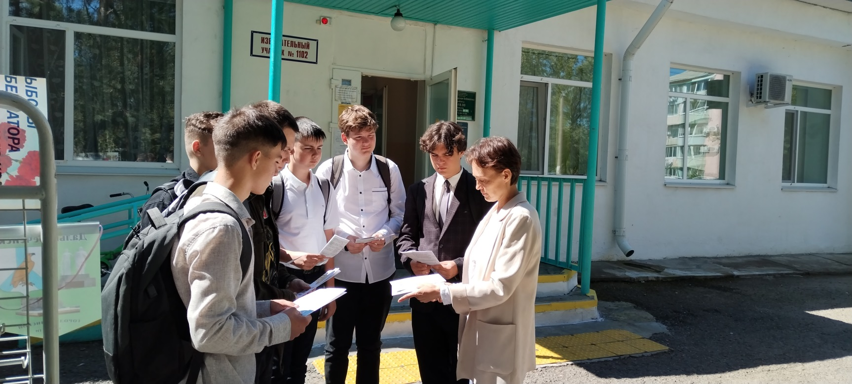
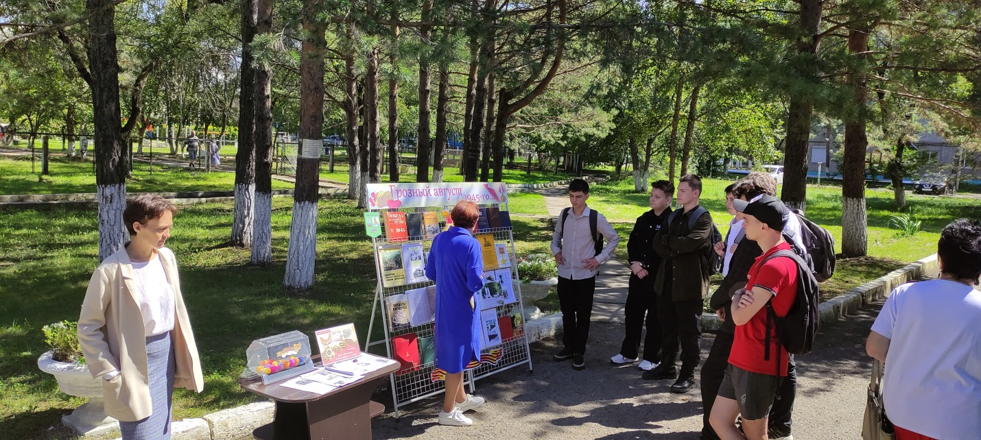

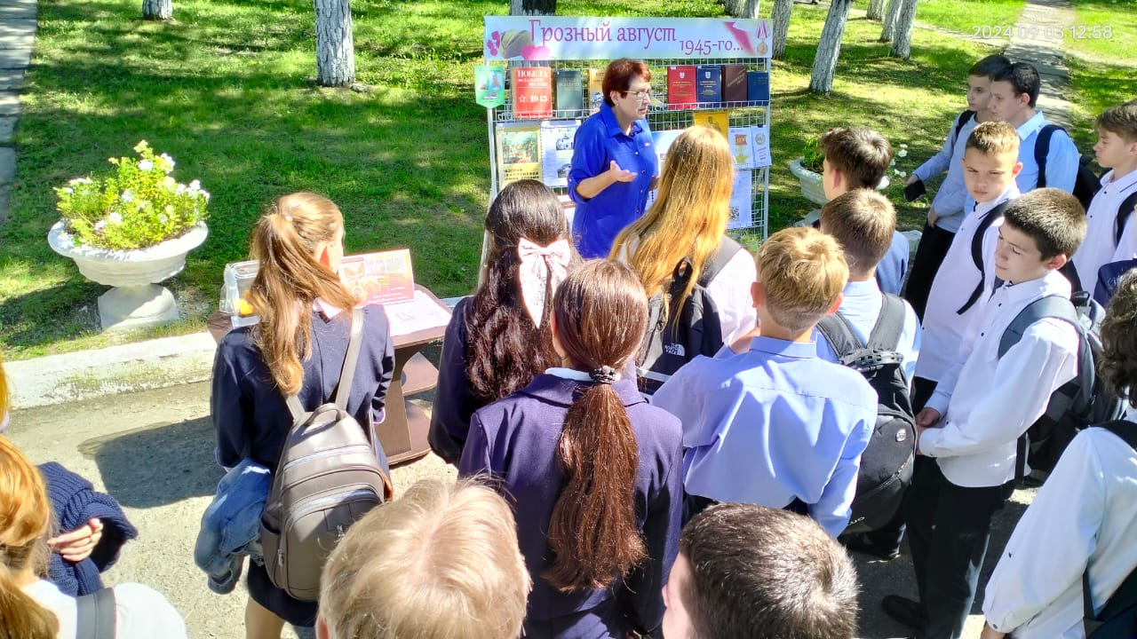
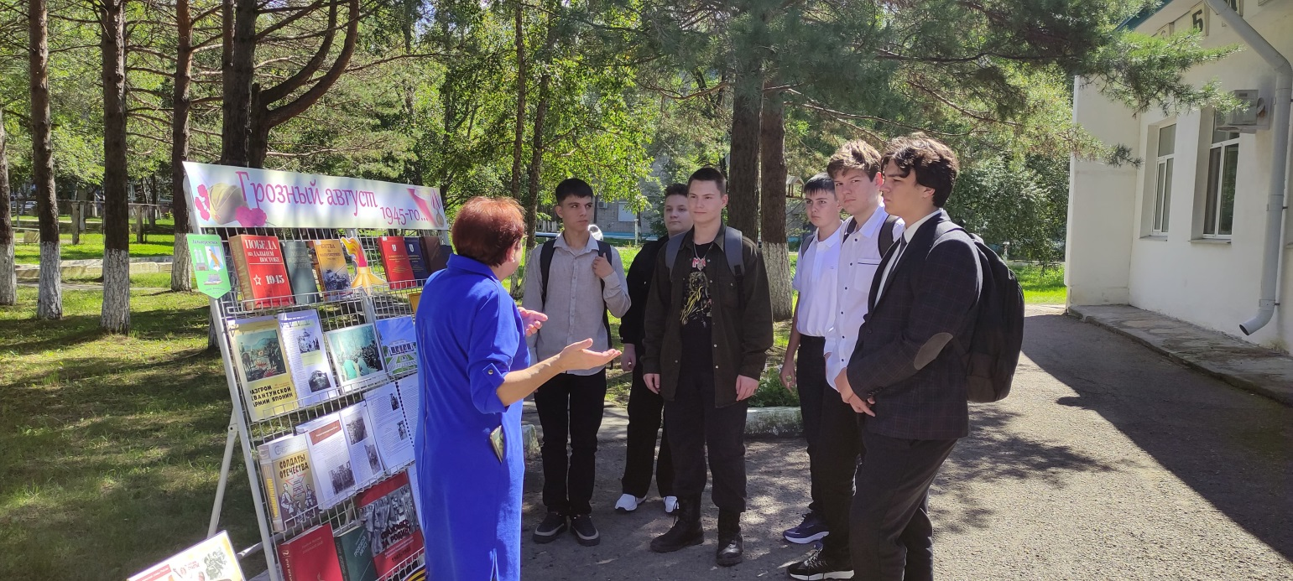
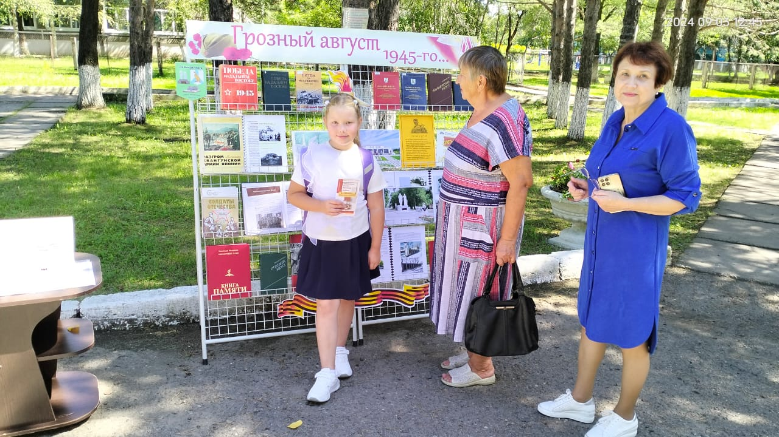

Всем ведомо, где прозвучали первые выстрелы Второй мировой войны. Но мало кто знает или помнит, где последняя её канонада отгремела.
Воспитанию у школьников благодарной памяти о людях, установивших мир на планете, чувства патриотизма и гордости за свою страну был посвящен исторический час «Последние залпы Второй Мировой». Ребята познакомились с ролью Советской армии в разгроме Квантунской армии и освобождении Китая и Дальнего Востока от японской агрессии. Особое внимание было уделено сражению 109-го Иманского укрепрайона против Хутоуского укрепрайона, в ходе которого была поставлена последняя точка во Второй мировой войне.
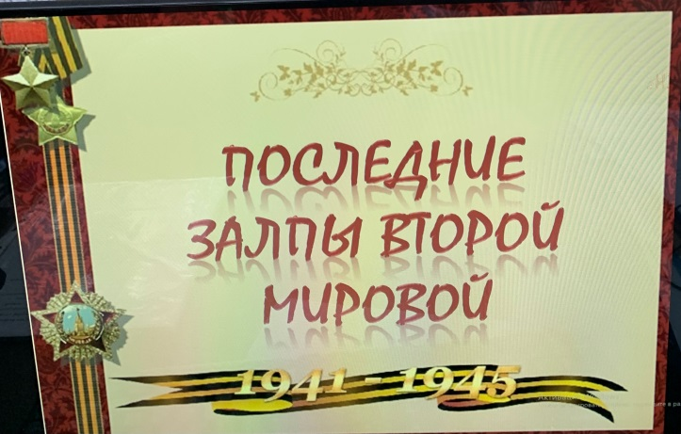
Ребята узнали, что рядовой Леонтий Кравченко повторил подвиг Александра Матросова; свыше тысячи воинов 109-го Иманского укрепрайона награждены орденами и медалями Второй мировой войны; около 500 советских воинов, погибших в боях при освобождении Хутоу похоронены на высоком берегу у слияния рек Большая Уссурка и Уссури. Наш город Иман (ныне Дальнереченск) последним из советских городов вернулся к мирной жизни. Мероприятие сопровождалось электронной презентацией и видеороликами.
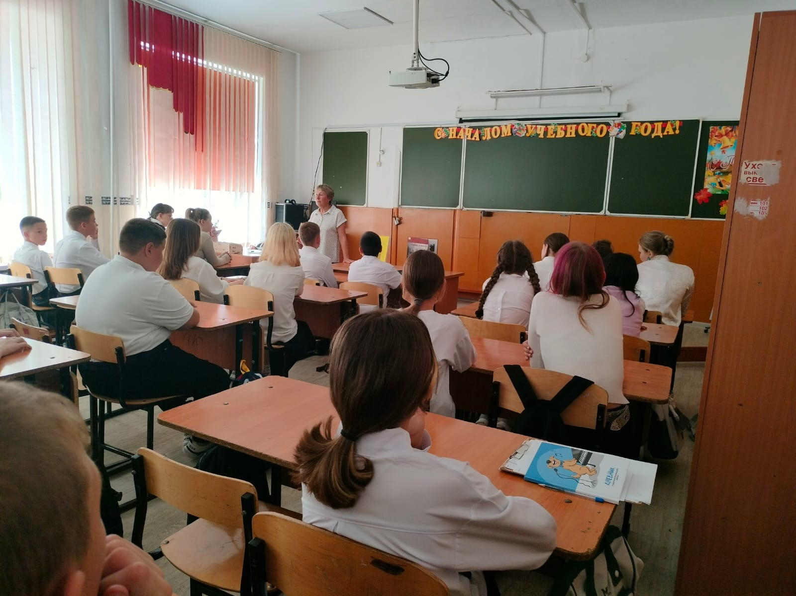

Историко-познавательный час «Грозный август 1945…», посвящённый Дню воинской славы, окончанию Второй Мировой войны, который отмечается 3 сентября, проведен в Центральной библиотеке для 9-б класса «Лицея». Ребята узнали о героических страницах нашего города, носящего звание «Город воинской доблести», о наших земляках-иманцах, штурмовавших Хутоуский укрепрайон в августе 1945 года.
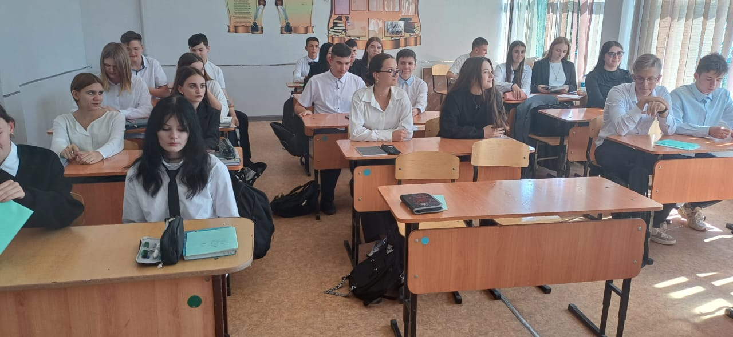
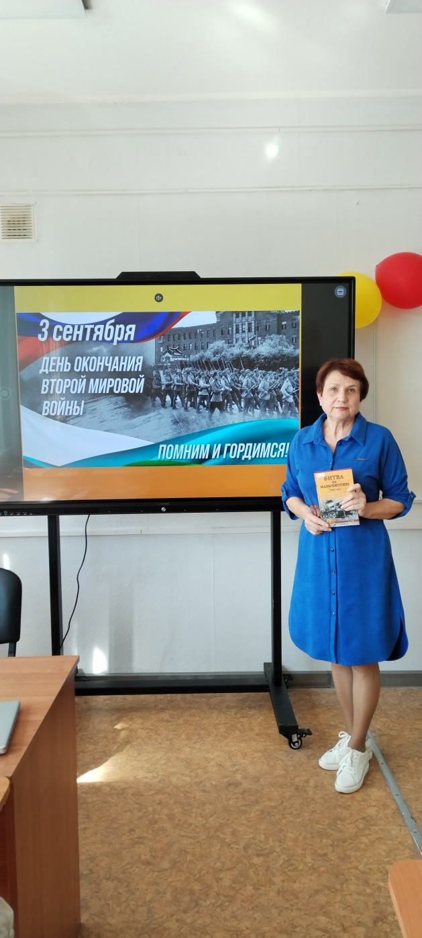

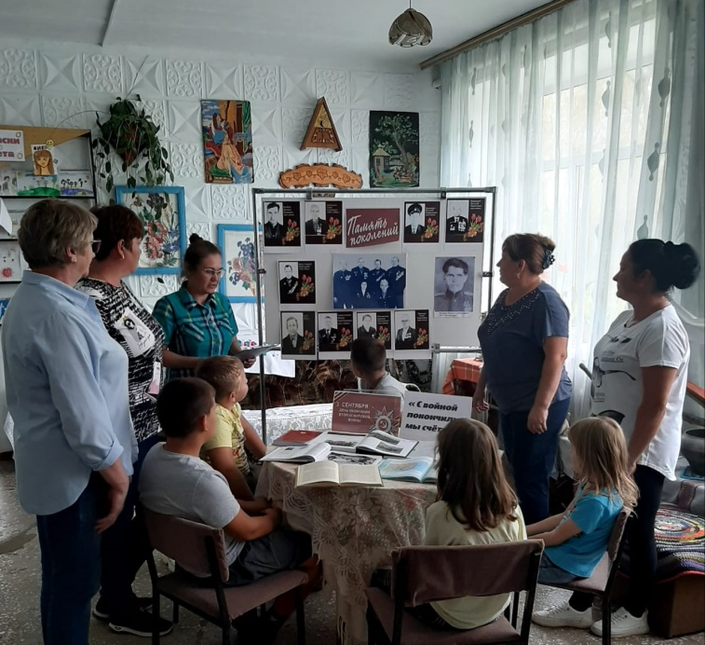
4 сентября в библиотеке-филиале №3 села Грушевое оформлен информационный стенд «С войной покончили мы счёты…», посвящённый окончанию Второй мировой войны на Дальнем Востоке. Взрослым и детям рассказывали о Маньчжурской операции 9 августа – 2 сентября 1945 года, после чего желающие могли посмотреть фотографии участников тех далёких событий. Вниманию читателей были предложены книги: исторический альбом «Память огненных лет», «Энциклопедия победы», «Мой Приморский край», «Дальнереченск – последний фронтовой город России».

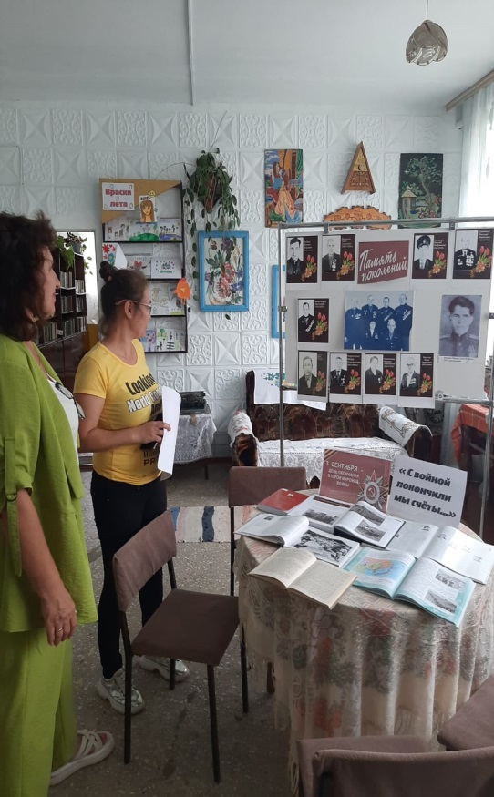
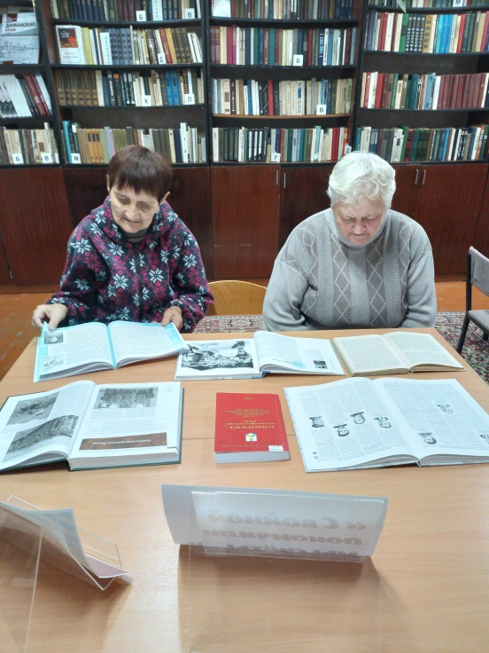

3 сентября библиотека-филиал №7 совместно с клубом села Лазо провели митинг, посвященный 79-ой годовщине Победы над милитаристской Японией и окончанию Второй Мировой войне на Дальнем Востоке. Проведены акции: «Георгиевская лента», «Дальневосточная муаровая лента». К памятнику воинов-односельчан, погибших в годы Великой Отечественной войны были возложены венки и цветы. В митинге участвовали ветераны села, учащиеся МБОУ «СОШ №5», неравнодушные жители села.
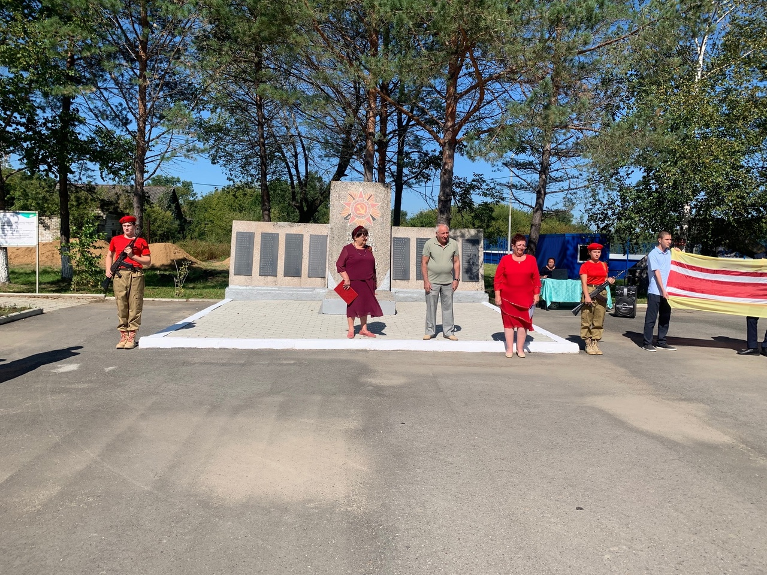

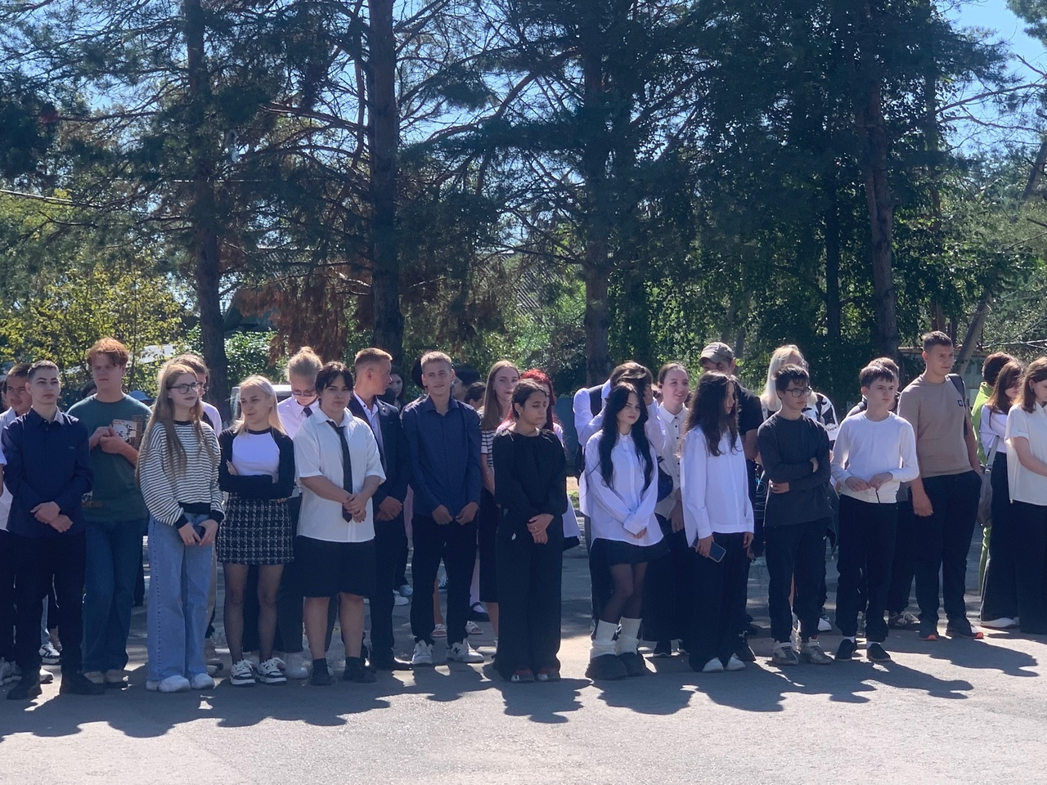

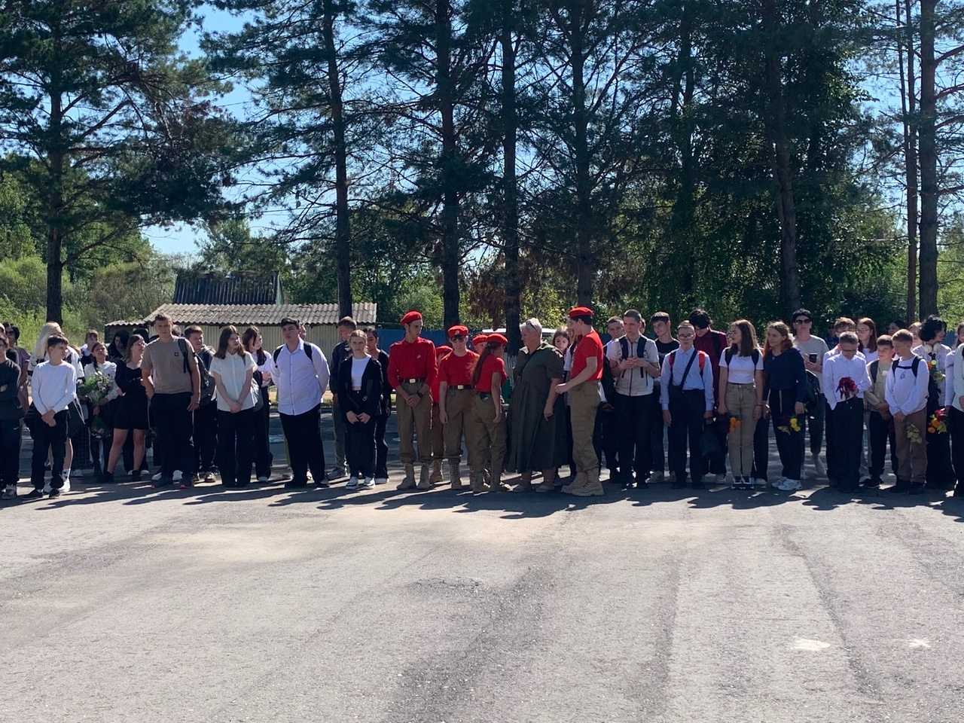
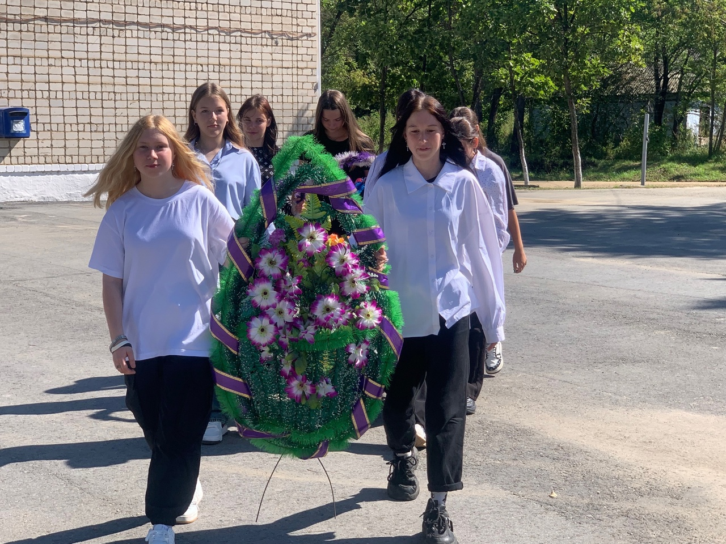

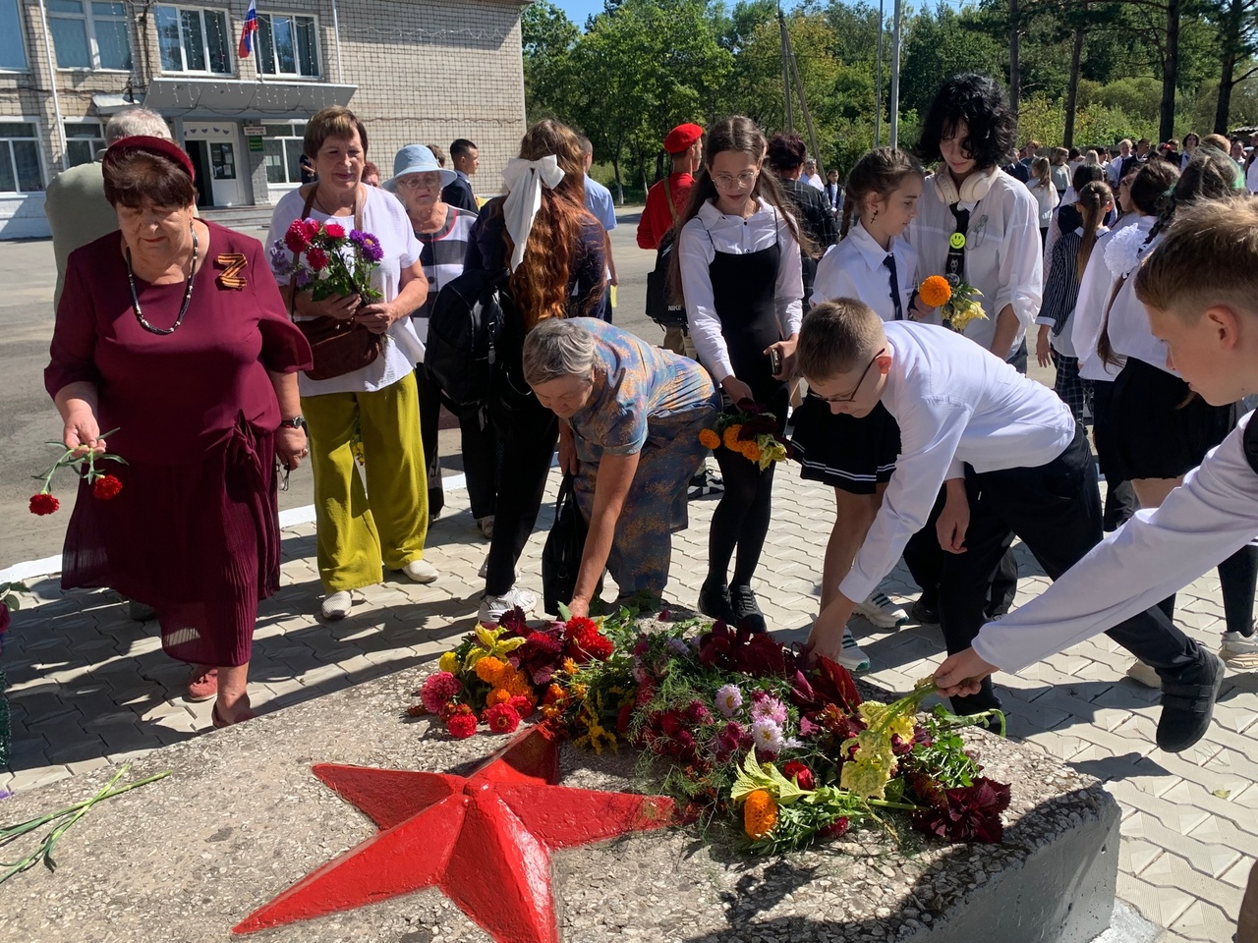

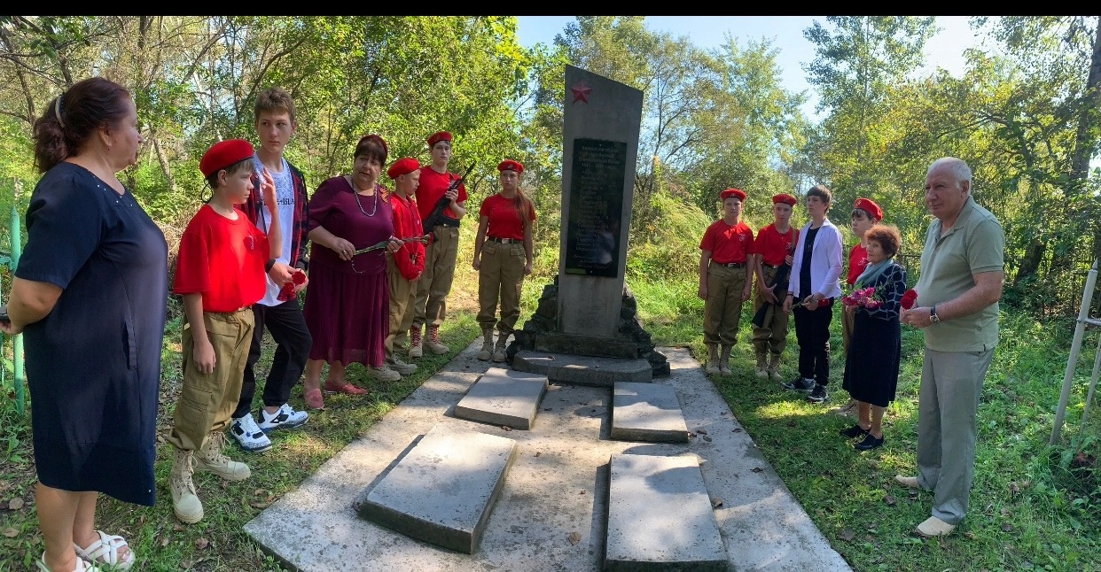
3 сентября были возложены цветы на братскую могилу советских воинов, участвовавших в августе-сентябре 1945 года боях с Квантунской армиией Японии за Хутоуский укрепрайон и умерших от ран в госпитале села Лазо. Всего на памятнике увековечены имена 17 бойцов Советской армии.

2 сентября для учащихся 7Б класса МБОУ СОШ № 2 был проведен классный час, посвященный 20-й годовщине бесланской трагедии.
1 сентября 2004 года стал черным днем для сотен семей небольшого городка в Северной Осетии. Дети, пришедшие на линейку в любимую школу, внезапно стали заложниками банды террористов. 3 дня без еды и воды в душном спортивном зале. 1128 человек – ученики, учителя, родители. В результате взрыва бомбы 3 сентября погибли 331 человек, 186 из них – дети, самому маленькому из которых было всего 6 месяцев. Кладбище, на котором похоронены дети, названо «Город ангелов». Там нет ворот и всегда многолюдно.
Мероприятие сопровождалось электронной презентацией и видеороликами.
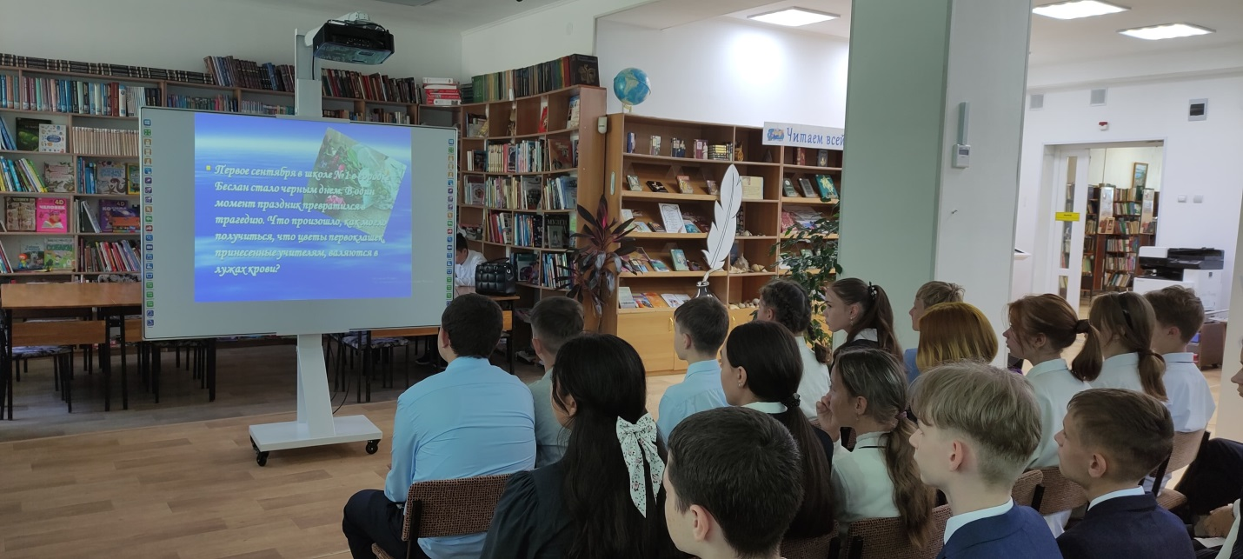

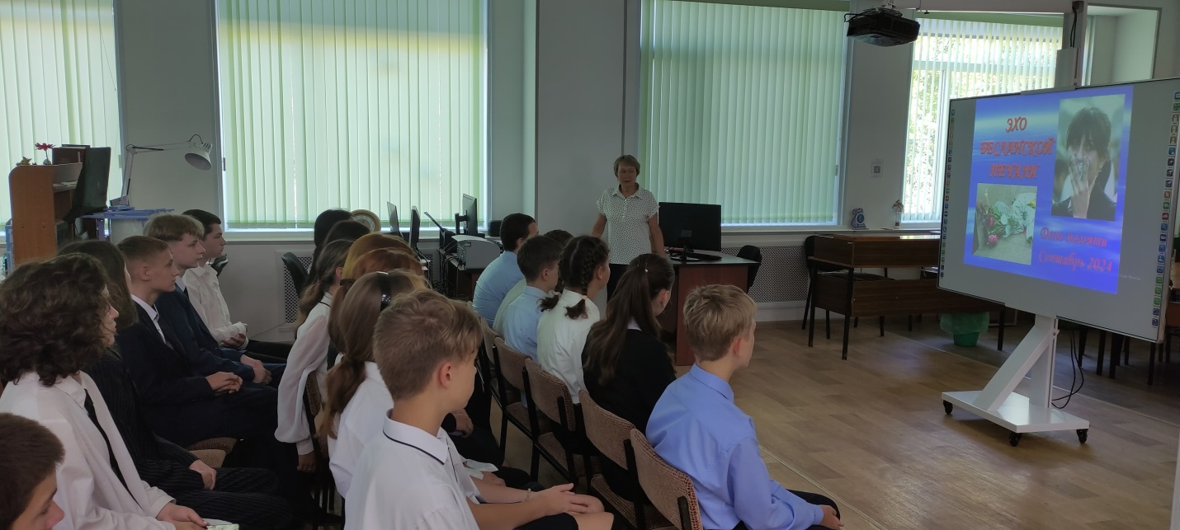

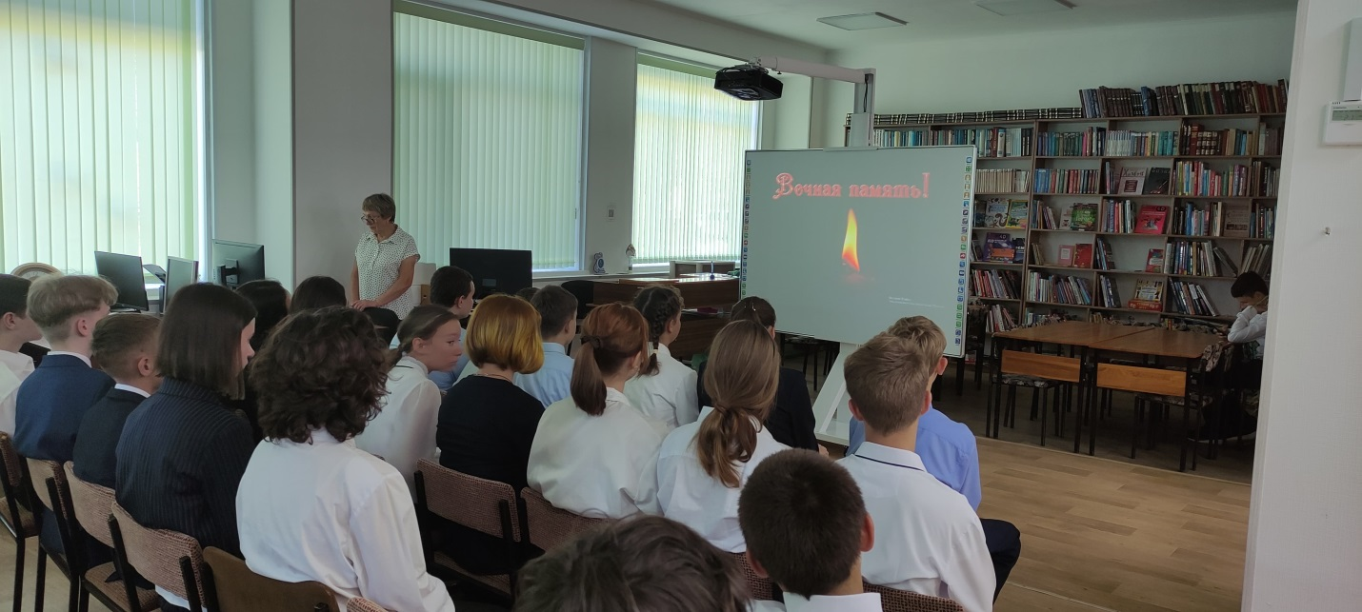

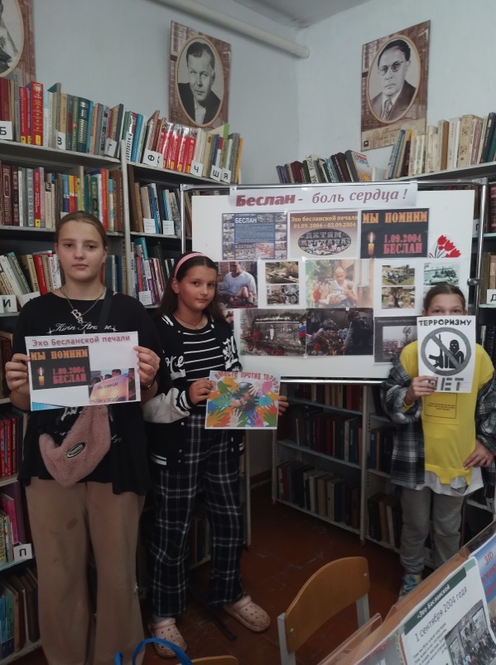
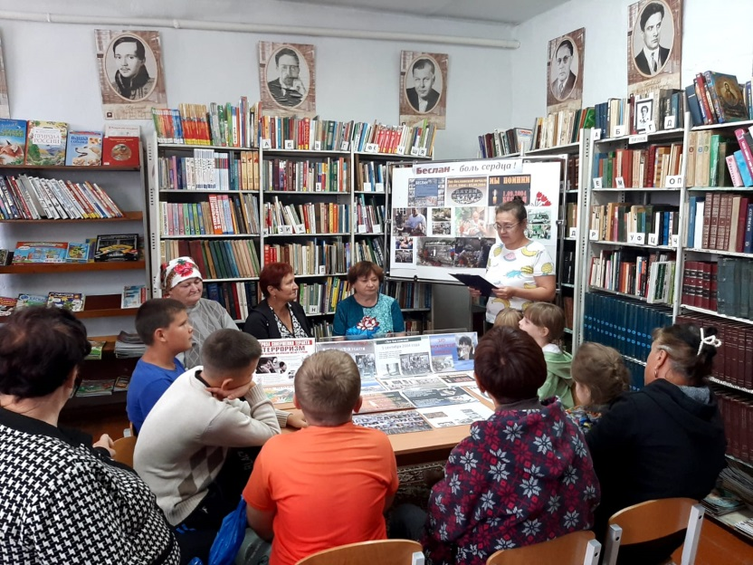
3 сентября в библиотеке-филиале №3 села Грушевое прошёл час-реквием «Беслан - боль сердца!», посвящённый Дню солидарности в борьбе с терроризмом. В ходе мероприятия вспомнили хронику событий в городе Беслан Северной Осетии 1 сентября 2004 года, о правильных действиях спецназа при освобождении школы и защите заложников. Климова Наталья Семеновна прочитала стихи, вспоминая невинных жертв ужасной трагедии. В завершении мероприятия почтили память всех погибших от рук террористов минутой молчания.

3 сентября ко Дню солидарности в борьбе с терроризмом библиотека-филиал №6 провела акцию «Скажем терроризму нет!». С участниками акции говорили о том, как важно знать правила поведения при угрозах терактов, как уберечь себя и своих близких в случае возникновения подобной ситуации. Особое внимание было уделено правилам поведения во время обнаружения подозрительных предметов, о правилах общения с незнакомыми взрослыми людьми и о том, как как важно проявлять гражданскую бдительность. В завершение встречи библиотекарь раздала памятки «Скажем терроризму нет!», «Терроризм – угроза обществу», содержащие информацию о действиях при угрозе теракта.
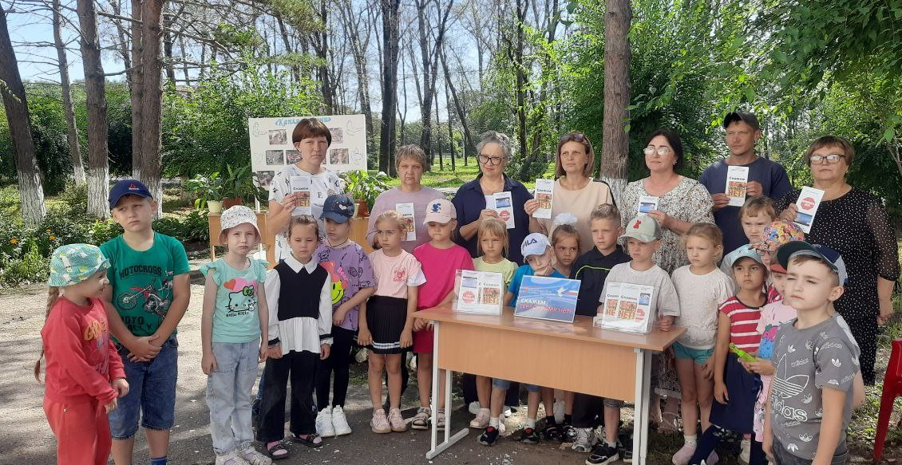

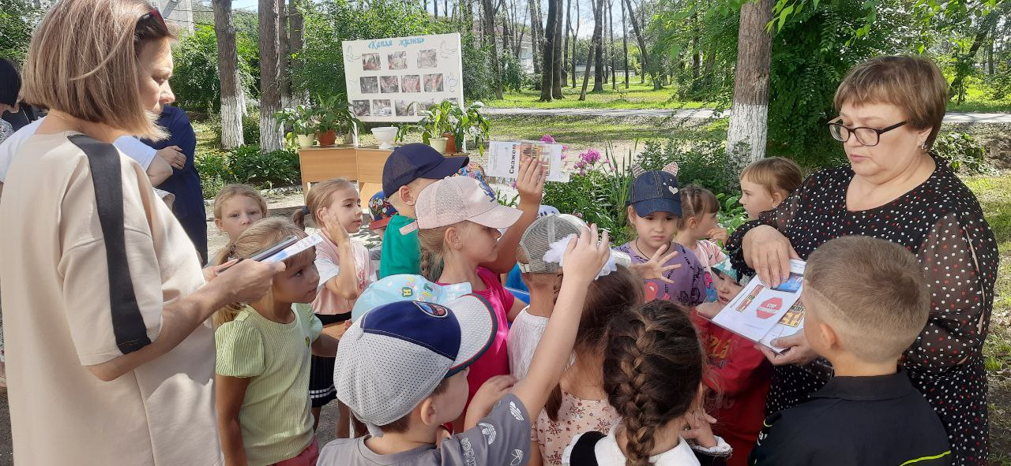

3 сентября библиотека – филиал №7 вместе с учащимися школы №5 провели акцию «Детям планеты – мир без тревоги и слез», освященную Дню с Библиотека-филиал №6 приняла участие в осеннем Всероссийском интеллектуальном забеге «Бегущая книга – 2024». Акция нацелена на популяризацию библиотек, стимулирование интереса к чтению и интеллектуальному развитию.
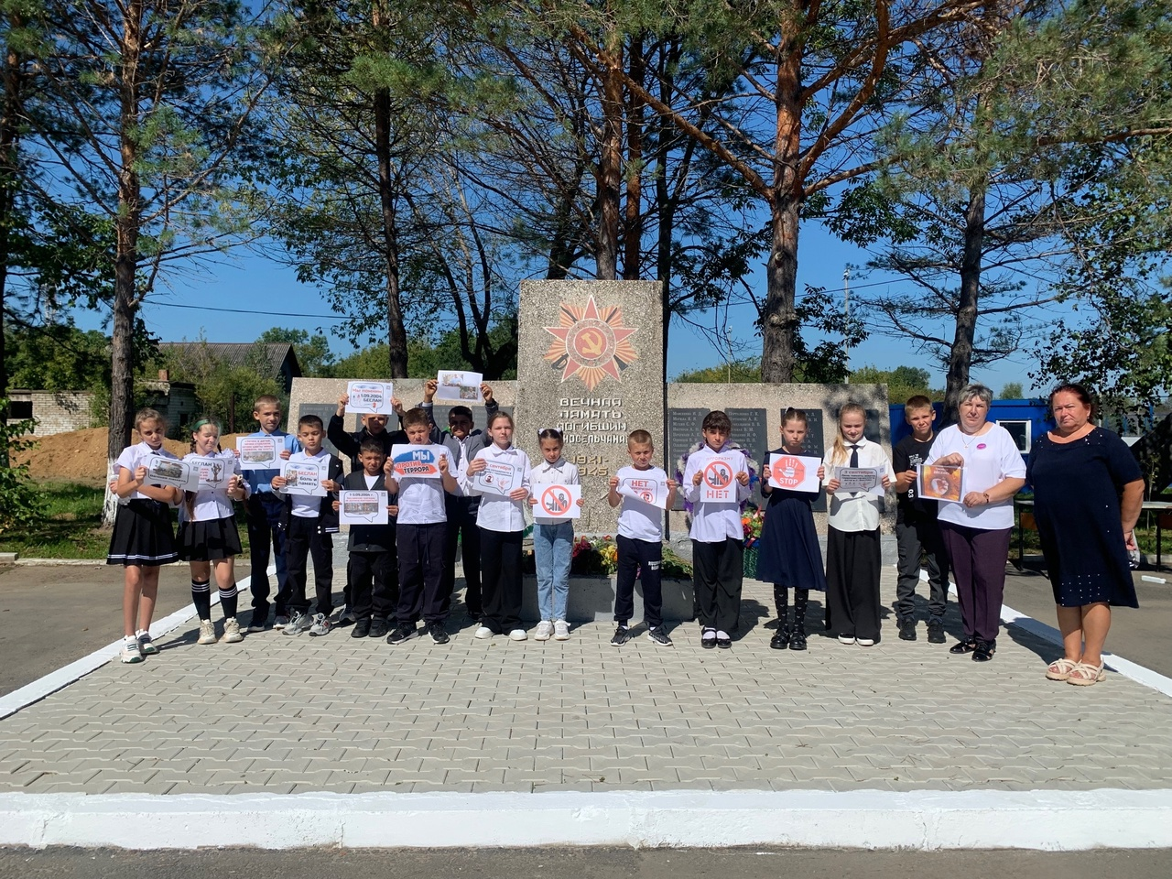

В этом году акция посвящена Году семьи – теме «Российские династии». Сотрудники библиотеки спрашивали взрослых посетителей парка микрорайона ЛДК и сквера ДК им. В. Сибирцева об известных российских династиях – писателях, спортсменах, учёных, артистах театра, кино и цирка. Самые маленькие участники акции отвечали на вопросы по сказкам, где персонажи являются членами семьи. Все участники акции получили сладкие и книжные призы, приглашения в библиотеку, а также приятные эмоции от новых знаний.

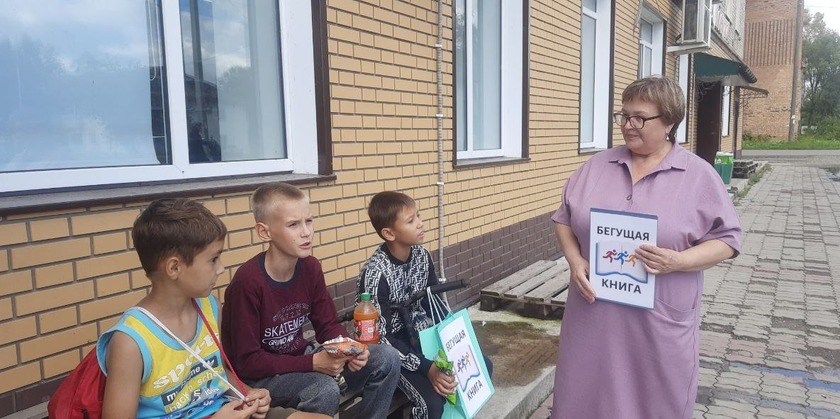

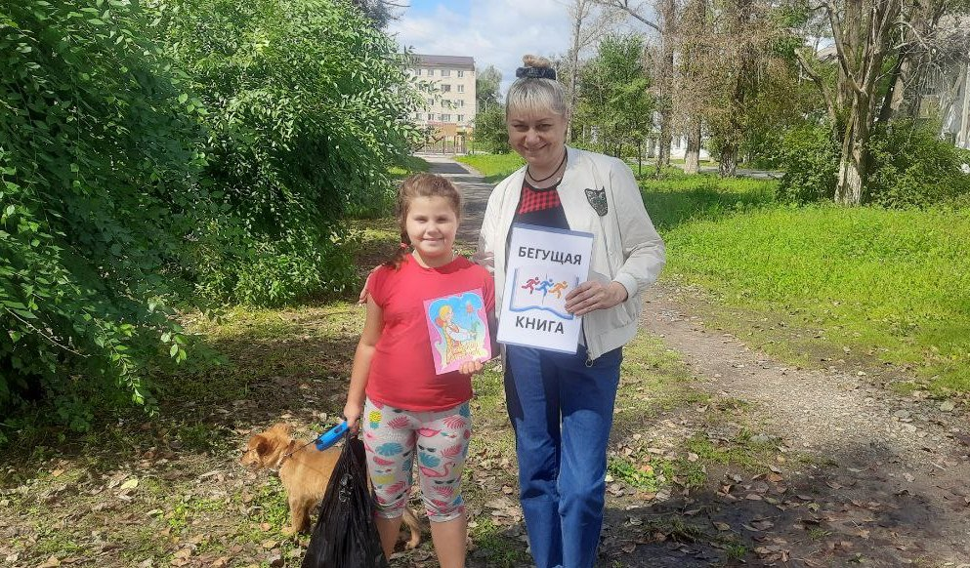
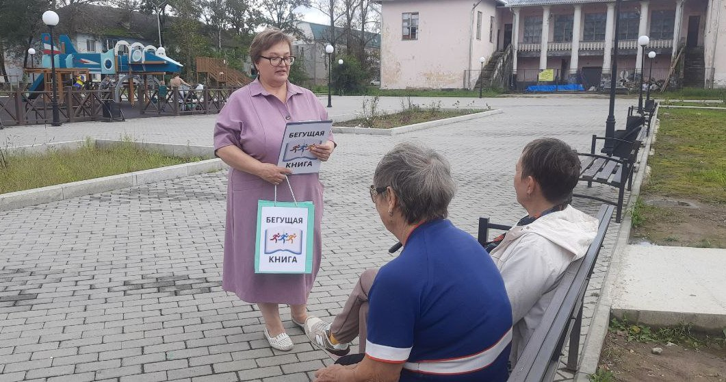

олидарности в борьбе с терроризмом

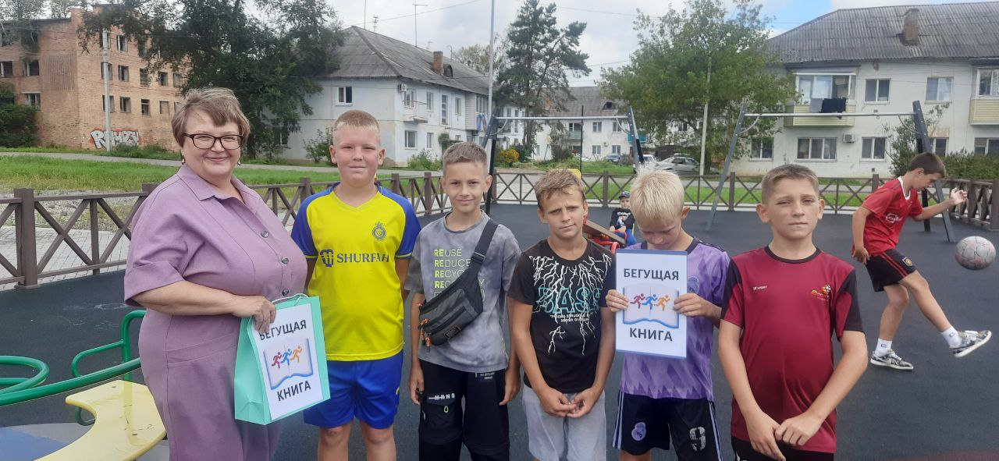

"Бегущая книга" — ежегодная масштабная социокультурная акция, которая объединяет десятки тысяч представителей библиотечного сообщества и любителей чтения во всех уголках России. Акция нацелена на популяризацию библиотек, стимулирование интереса к чтению и интеллектуальному развитию. Кроме того, Забег призван внести свой вклад в поддержание имиджа России как "самой читающей страны".
Третий год подряд волонтеры Центральной библиотеки выходят на улицы города с акцией «Бегущая книга». 2 сентября нас можно было встретить в районе площади и нового детского парка.
Горожане отвечали на интересные вопросы из сказок, получали призы за правильные ответы. А волонтеры «Поколение Readers» получат диплом от организаторов забега программы "Территория культуры Росатома".
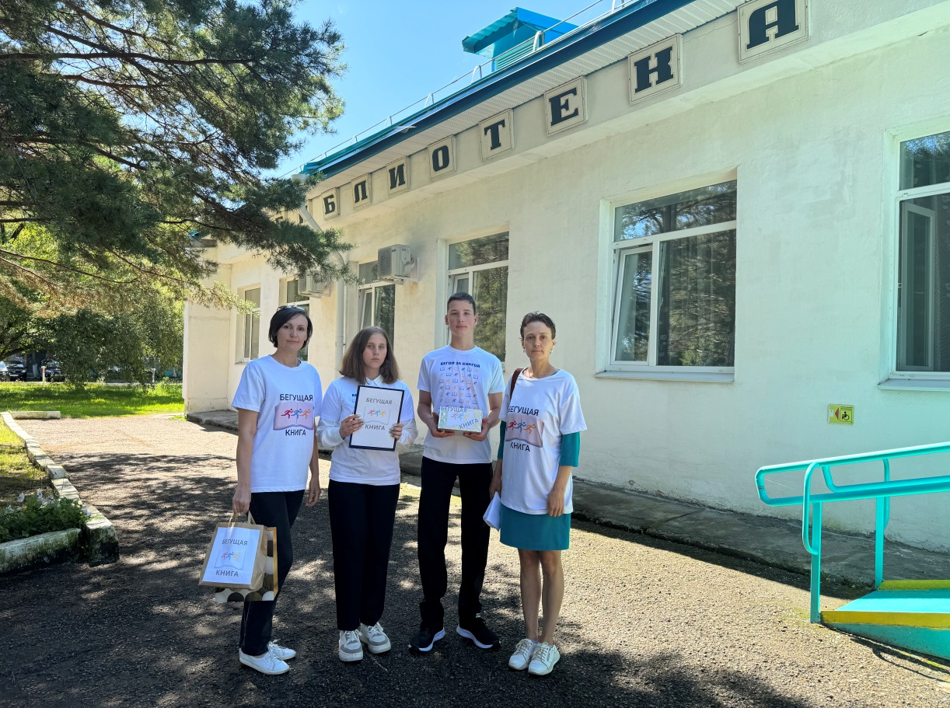

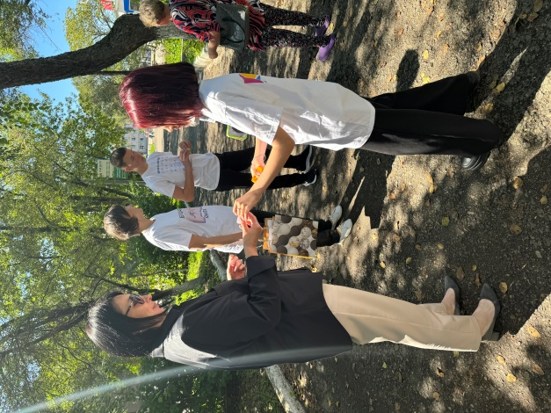

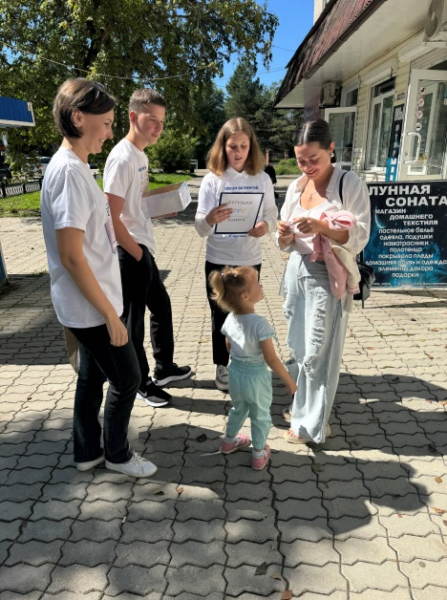
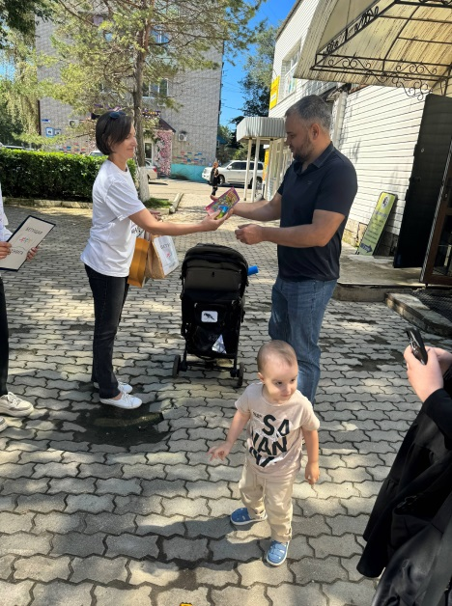
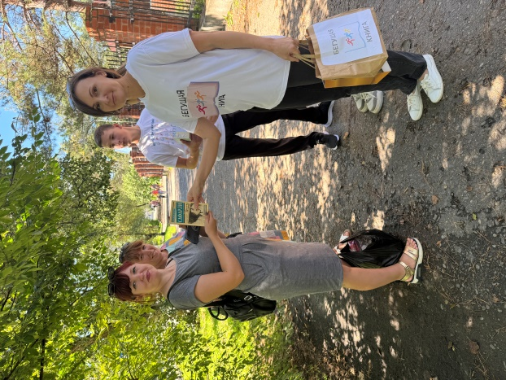

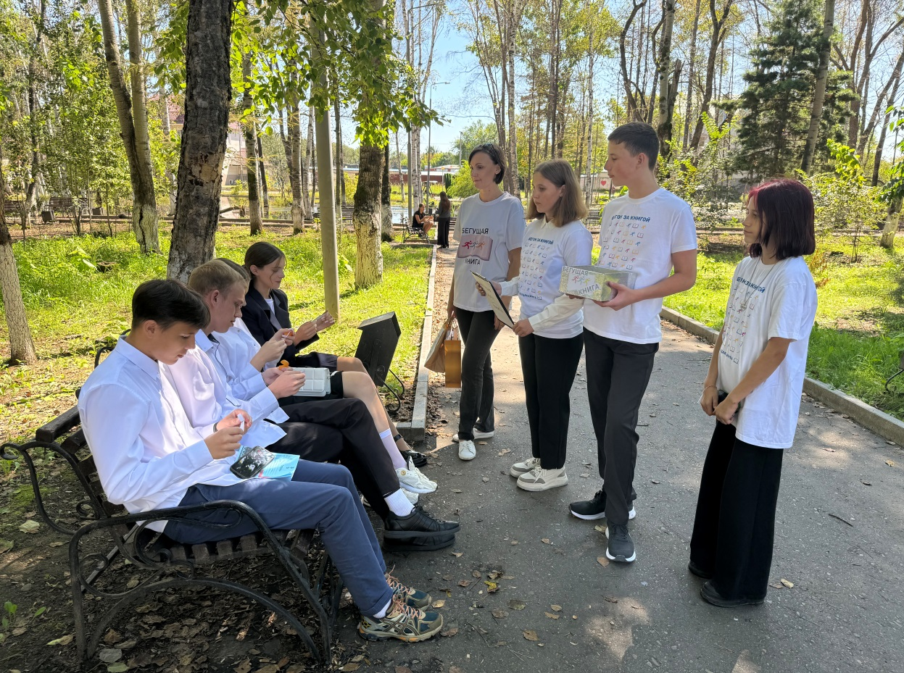

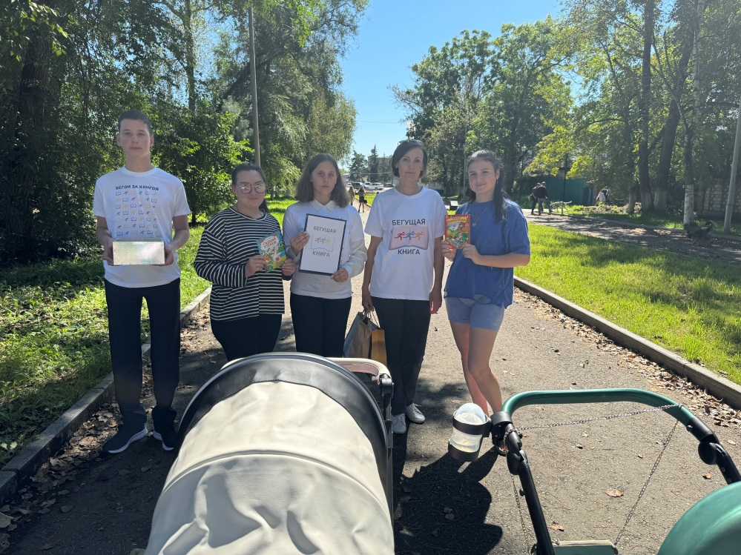

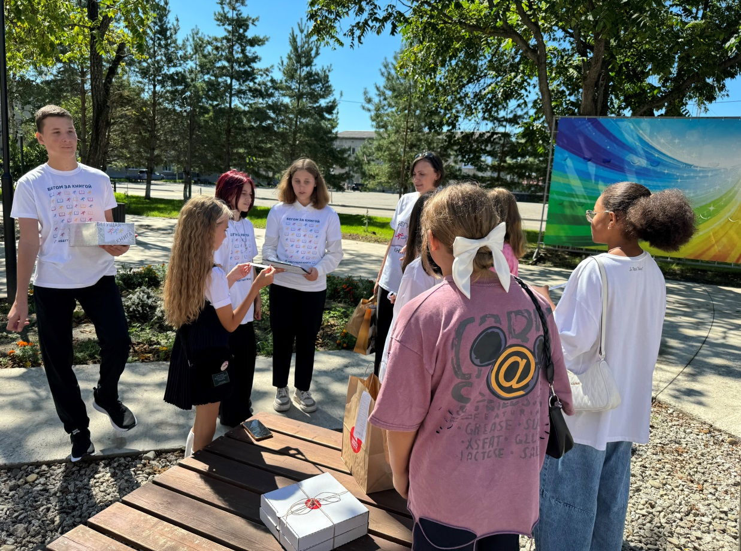

2 сентября состоялся актуальный разговор педагога-психолога Дальнереченского социально-реабилитационного центра для несовершеннолетних «Надежда» Татьяны Волобуевой с учащимися 8Б класса «Лицея» на тему «Искусство быть семьей» в рамках программы, посвященной Году семьи. Ребята узнали, как построить крепкую семью, что такое семейные ценности, какие права и обязанности есть у супругов и родителей. Разговор сопровождался электронной презентацией. В заключение разговора Татьяна Александровна ответила на многочисленные вопросы ребят.
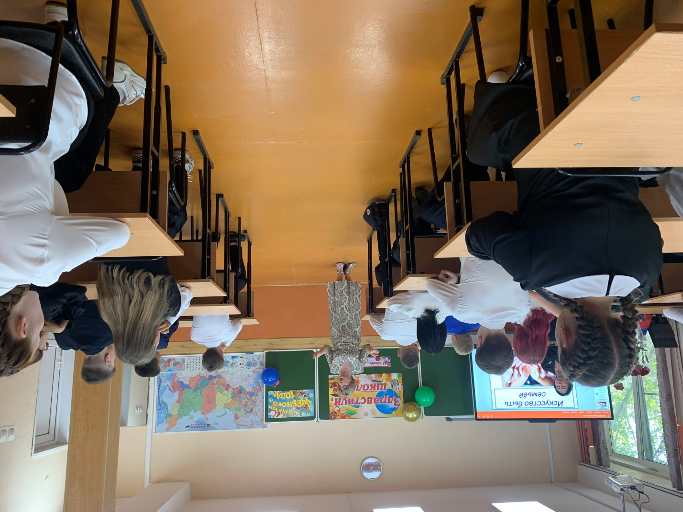

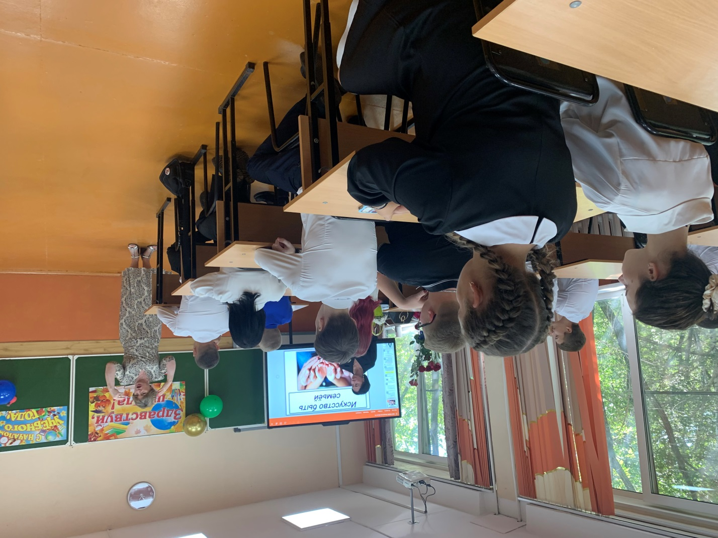

«Я – красивая закладка,
Я нужна вам для порядка.
Зря страницы не листай –
Где закладка, там читай!»
В. Берестов
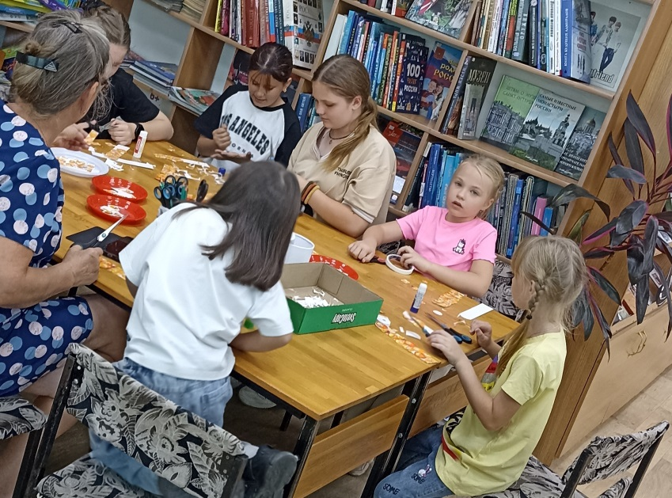
Говорят, сколько существуют книги, столько и существуют книжные закладки - приспособления, которые позволяют быстро находить нужную страницу. Книжные закладки появились еще в древние века, делались они из папируса, кожи, замши, пергамента, позже из ткани и плотной бумаги. Самая ранняя из сохранившихся закладок датируется VI в. н. э., она изготовлена ​​из орнаментированной кожи, подбитой пергаментом с обратной стороны. В минувшую пятницу, в Библиомастерской Центральной библиотеки ребята делали бумажные закладки «Смайлик». У всех получились очень яркие, «веселые» помощники для книг и учебников.

